TARIFÁRIO 2020

Barco hotel Netuno

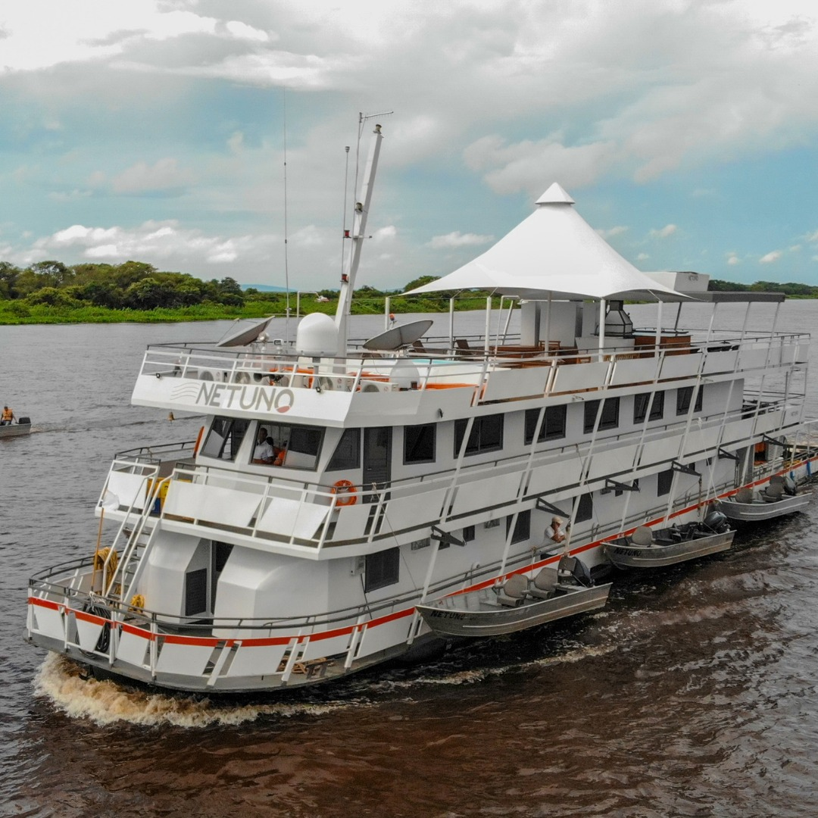

*_PROGRAMAÇÃO : 06 DIAS DE VIAGEM, 04 DIAS DE PESCA:*

* *1º DIA: Embarque às 14:00hs*
* *2º DIA: Pesca*
* *3º DIA: Pesca*
* *4º DIA: Pesca*
* *5º DIA: Pesca*
* *6º DIA: Descida da embarcação para o Porto Geral de Corumbá/MS. Desembarque: Após o café da manhã até às 10:00hs*

***ROTEIRO DA VIAGEM:***

*Rio Principal de pesca (Rio Paraguai).*

*Roteiros e pontos de parada: Paraguai Mirim, Região do Castelo, Baía vermelha, Amolar, Barra do São Lourenço, Baia da Gaiva, Porto Índio, Baia da Uberaba, Brejão dentre outros.*

*ESTRUTURA E ACOMODAÇÕES –* ***Para grupos máximos de 24 passageiros:***

* *08 Camarotes; 2 com 1 cama e 1 beliche e 6 com 3 camas baixas, com ar-condicionado e banheiro privativo;*
* *Restaurante com TV, DVD e Som;*
* *01 deck panorâmico com churrasqueira e piscina;*
* *Áreas internas climatizadas.*

*PACOTE ALL INCLUSIVE:*

* *ALIMENTAÇÃO: 03 refeições diárias + petiscos;*
* *BEBIDAS GELADAS: cervejas, refrigerantes, água mineral á vontade, + 50 lts. De chopp(cortesia);*
* *BEBIDAS QUENTES* ***(***inclusas p/ grupos á partir de 20 passageiros)****:*
* *06 garrafas de whisky de 12 anos;*
* *06 garrafas de vodka;*
* *02 garrafas de tequila;*
* *06 garrafas de campari;*
* *06 garrafas de vinho.*
* *ISCAS DO PANTANAL:*
* *Tuviras;*
* *Jejum;*
* *Cascudos;*
* *Carangueijos;*
* *Caramujos;*
* ***GUIAS DE PESCA PARA CADA 02 PESCADORES COM BARCO, MOTOR E GASOLINA INCLUSOS.***
* ***Obs: As iscas dependem da época do ano.***

***ITENS NÃO INCLUSOS NO PACOTE:***

* ***ISCAS MINHOCOÇÚ;***
* ***TRASLADO IDA/VOLTA, ATÉ CORUMBÁ;***
* ***EQUIPAMENTOS DE PESCA;***
* ***LICENÇA DE PESCA (OBRIGATÓRIA);***
* ***TAXAS REFERENTES AO LACRE E TRANSPORTE DOS PESCADOS;***

***INFORMAÇÕES IMPORTANTES:***

* ***TODOS OS PESCADORES DEVEM PORTAR A LICENÇA FEDERAL DE PESCA.***
* ***LIMITE DE PESCA: COTA ZERO – A PARTIR DE 2020 É PROÍBIDA A CAPTURA E TRANSPORTE DE PEIXES DAS BACIAS DOS RIOS PARAGUAI E PARANÁ EM MATO GROSSO DO SUL.***
* ***PODENDO-SE LEVAR 1 PEIXE POR PESCADOR PARA O CONSUMO NA EMBARCAÇÃO OU HOTEL RIBEIRINHO.***
* ***NÃO É PERMITIDO A PESCA NOTURNA DURANTE A VIAGEM.***
* ***NÃO É PERMITIDO LEVAR REDES, TARRAFAS, FISGA, ETC.***

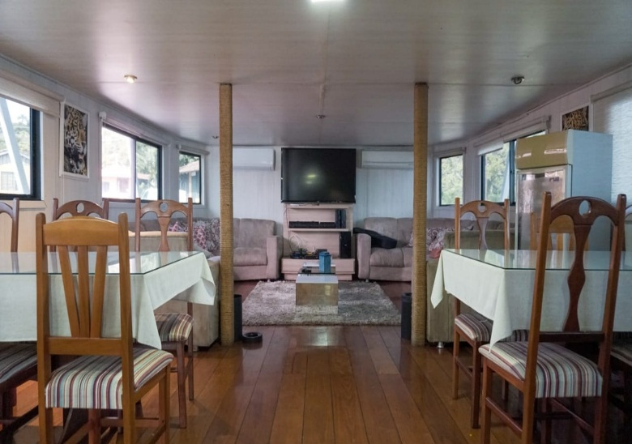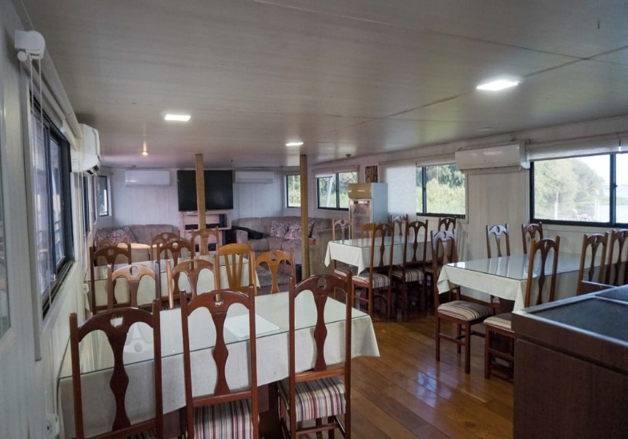

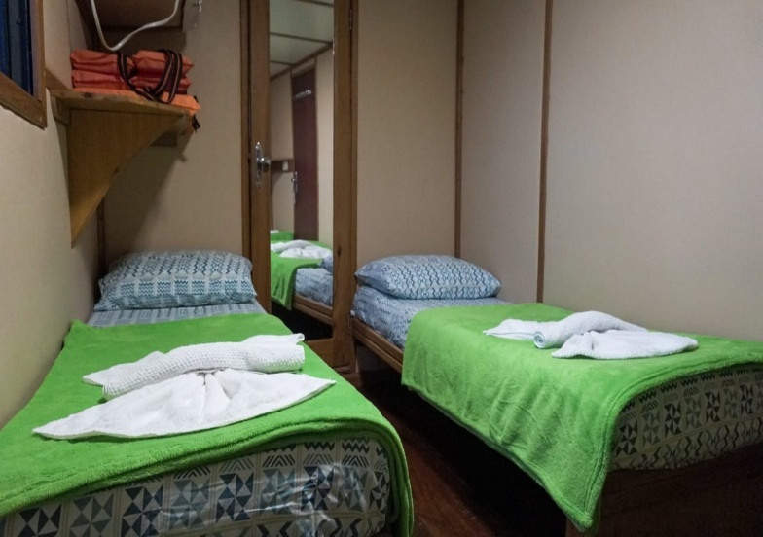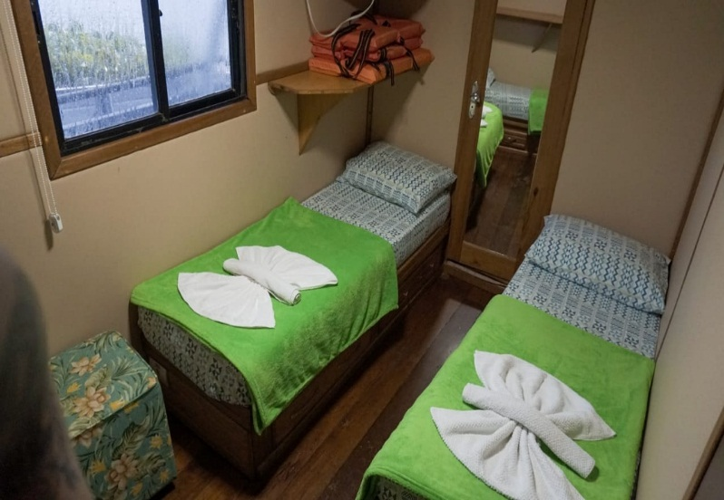

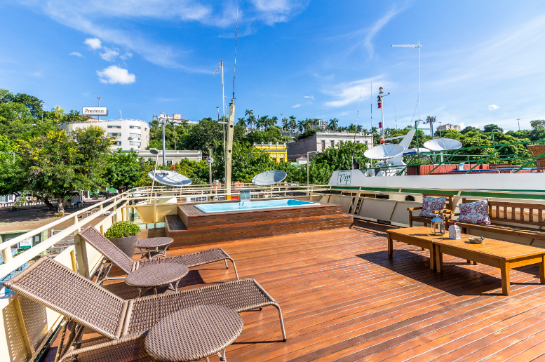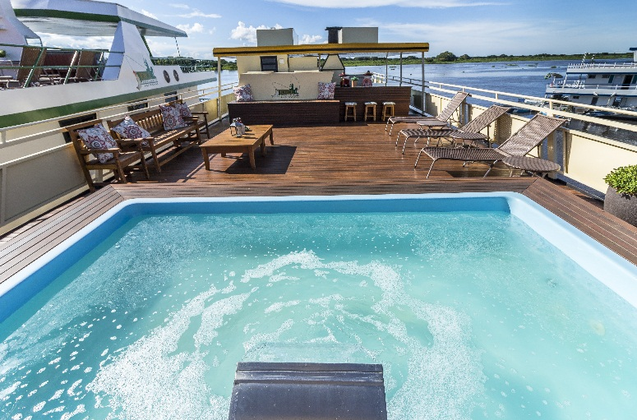

Estamos à disposição para auxilia-lo,

Atenciosamente,